ÉCOLE POLYTECHNIQUE - ÉCOLES NORMALES SUPÉRIEURES
ÉPREUVE D'INFORMATIQUE (XCR)
(Durée : 2 heures)
L'utilisation des calculatrices n'est pas autorisée pour cette épreuve.
Le langage de programmation sera obligatoirement Python.
Quand la taille n'est pas un problème
Notations. On désignera par $[ [n] ]$ l'ensemble des entiers de 1 à $n:[ [n] ]=\{1,…,n\}$.
Objectif. Le but de cette épreuve est de décider s'il existe, entre deux villes données, un chemin passant par exactement $k$ villes intermédiaires distinctes, dans un plan contenant au total $n$ villes reliées par $m$ routes. L'algorithme d'exploration naturel s'exécute en temps $O\left(n^{k}m\right)$. L'objectif est d'obtenir un algorithme qui s'exécute en un temps $O(f(k)×n(n+m))$, qui croit polynomialement en la taille $(n+m)$ du problème quelle que soit la valeur de $k$ demandée.
Complexité. La complexité, ou le temps d'exécution, d'un programme $Π$ (fonction ou procédure) est le nombre d'opérations élémentaires (addition, multiplication, affectation, test, etc...) nécessaires à l'exécution de $Π$. Lorsque cette complexité dépend de plusieurs paramètres $n,m$ et $k$, on dira que $Π$ a une complexité en $O(ϕ(n,m,k))$, lorsqu'il existe quatre constantes absolues $A,n_{0},m_{0}$ et $k_{0}$ telles que la complexité de $Π$ soit inférieure ou égale à $A×ϕ(n,m,k)$, pour tout $n⩾n_{0},m⩾m_{0}$ et $k⩾k_{0}$.
Lorsqu'il est demandé de préciser la complexité d'un programme, le candidat devra justifier cette dernière si elle ne se déduit pas directement de la lecture du code.
Implémentation. On suppose que l'on dispose d'une fonction creerTableau(n) qui alloue un tableau de taille $n$ indexé de 0 à $n−1$ (les valeurs contenues dans le tableau initialement sont arbitraires). L'instruction $b=$ creerTableau $(n)$ créera un tableau de taille $n$ dans la variable $b$.
On pourra ainsi créer un tableau a de $p$ tableaux de taille $q$ par la suite d'instructions suivante :
a = creerTableau(p)
for i in range(p):
a[i] = creerTableau(q)
On accédera par l'instruction $a[i][j]$ à la $j$-ème case du i-ème tableau contenu dans le tableau a ainsi créé. Par exemple, la suite d'instructions suivante remplit le tableau a avec les sommes des indices i et j de chaque case :
for i in range(p):
for j in range(q):
a[i][j] = i+j
On supposera l'existence de deux valeurs booléennes True et False.
On supposera l'existence d'une procédure : affiche (...) qui affiche le contenu de ses arguments à l'écran. Par exemple, $x=1;y=x+1$; affiche(" $x=$ ", x ," et $y=$ ", y ); affiche à l'écran :
x = 1 et y = 2
Dans la suite, nous distinguerons fonction et procédure : les fonctions renvoient une valeur (ou un tableau) tandis que les procédures ne renvoient aucune valeur.
La plus grande importance est donnée à la lisibilité du code produit par les candidats. Ainsi, les candidats sont encouragés à introduire des procédures ou fonctions intermédiaires lorsque cela en simplifie l'écriture.
Partie I. Préliminaires : Listes sans redondance
On souhaite stocker en mémoire une liste non-ordonnée d'au plus $n$ entiers sans redondance (i.e. où aucun entier n'apparaît plusieurs fois). Nous nous proposons d'utiliser un tableau liste de longueur $n+1$ tel que :
- liste [0] contient le nombre d'éléments dans la liste
- liste [i] contient le i-ème élément de la liste (non-ordonnée) pour $1⩽i⩽liste[0]$
Question 1. Écrire une fonction creerListeVide(n) qui crée, initialise et renvoie un tableau de longueur $n+1$ correspondant à la liste vide ayant une capacité de $n$ éléments.
Question 2. Écrire une fonction estDansListe(liste, $x)$ qui renvoie True si l'élément $x$ apparaît dans la liste représentée par le tableau liste, et renvoie False sinon.
Quelle est la complexité en temps de votre fonction dans le pire cas en fonction du nombre
maximal $n$ d'éléments dans la liste?
Question 3. Écrire une procédure ajouteDansListe(liste, x) qui modifie de façon appropriée le tableau liste pour y ajouter x si l'entier x n'appartient pas déjà à la liste, et ne fait rien sinon.
Quel est le comportement de votre procédure si la liste est pleine initialement? (On ne demande pas de traiter ce cas)
Quelle est la complexité en temps de votre procédure dans le pire cas en fonction du nombre maximal $n$ d'éléments dans la liste?
Partie II. Création et manipulation de plans
Un plan $P$ est défini par : un ensemble de $n$ villes numérotées de 1 à $n$ et un ensemble de $m$ routes (toutes à double-sens) reliant chacune deux villes ensemble. On dira que deux villes $x,y∈[ [n] ]$ sont voisines lorsqu'elles sont reliées par une route, ce que l'on notera par $x∼y$. On appellera chemin de longueur $k$ toute suite de villes $v_{1},…,v_{k}$ telle que $v_{1}∼v_{2}∼⋯∼v_{k}$. On représentera les villes d'un plan par des ronds contenant leur numéro et les routes par des traits reliant les villes voisines (voir Fig. 1 ).
Structure de données. Nous représenterons tout plan $P$ à $n$ villes par un tableau plan de $(n+1)$ tableaux où :
- plan[0] contient un tableau à deux éléments où :
- plan[0] [0] = $n$ contient le nombre de villes du plan
- plan[0][1] $=m$ contient le nombre de routes du plan
- Pour chaque ville $x∈[ [n] ]$, plan $[x]$ contient un tableau à $n$ éléments représentant la liste à au plus $n−1$ éléments des villes voisines de la ville x dans $P$ dans un ordre arbitraire en utilisant la structure de liste sans redondance définie dans la partie précédente. Ainsi :
- plan [x] [0] contient le nombre de villes voisines de $x$
- $plan[x][1],…,plan[x][plan[x][0]]$ sont les indices des villes voisines de $x$.
La figure 1 donne un exemple de plan et d'une représentation possible sous la forme de tableau de tableaux (les * représentent les valeurs non-utilisées des tableaux).
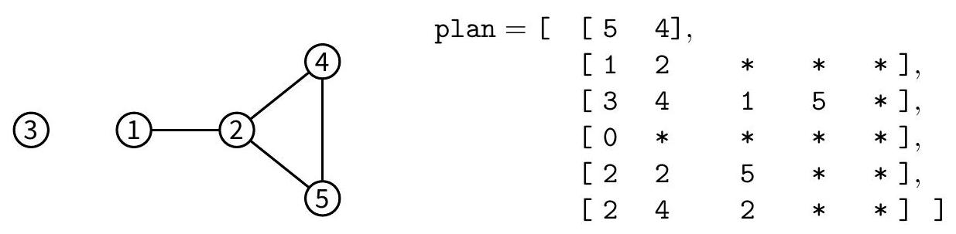
Figure 1 - Un plan à 5 villes et 4 routes et une représentation possible en mémoire sous forme d'un tableau de tableaux plan.
Question 4. Représenter sous forme de tableaux de tableaux les deux plans suivants :
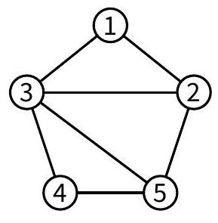
Plan 1
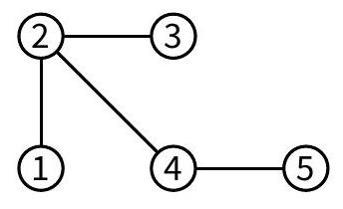
Plan 2
On pourra utiliser dans la suite, les fonctions et procédures de gestion de listes définies dans la partie précédente.
Question 5. Écrire une fonction creerPlanSansRoute(n) qui crée, remplit et renvoie le tableau de tableaux correspondant au plan à $n$ villes n'ayant aucune route.
Question 6. Écrire une fonction estVoisine(plan, x, y) qui renvoie True si les villes $x$ et $y$ sont voisines dans le plan codé par le tableau de tableaux plan, et renvoie False sinon.
Question 7. Écrire une procédure ajouteRoute(plan, $x,y)$ qui modifie le tableau de tableaux plan pour ajouter une route entre les villes x et y si elle n'était pas déjà présente et ne fait rien sinon. (On prendra garde à bien mettre à jour toutes les cases concernées dans le tableau de tableaux plan.)
Y a-t-il un risque de dépassement de la capacité des listes?
Question 8. Écrire une procédure afficheToutesLesRoutes(plan) qui affiche à l'écran la liste des routes du plan codé par le tableau de tableaux plan où chaque route apparaît exactement une seule fois. Par exemple, pour le graphe codé par le tableau de tableaux de la figure 1, votre procédure pourra afficher à l'écran :
Ce plan contient 4 route(s): (1-2) (2-4) (2-5) (4-5)
Quelle est la complexité en temps de votre procédure dans le pire cas en fonction de $n$ et $m$ ?
Partie III. Recherche de chemins arc-en-ciel
Étant données deux villes distinctes $s$ et $t∈[ [n] ]$, nous recherchons un chemin de $s$ à $t$ passant par exactement $k$ villes intermédiaires toutes distinctes. L'objectif de cette partie et de la suivante est de construire une fonction qui va détecter en temps linéaire en $n(n+m)$, l'existence d'un tel chemin avec une probabilité indépendante de la taille du plan $n+m$.
Le principe de l'algorithme est d'attribuer à chaque ville $i∈[ [n] ]∖\{s,t\}$ une couleur aléatoire codée par un entier aléatoire uniforme couleur $[i]∈\{1,…,k\}$ stocké dans un tableau couleur de taille $n+1$ (la case 0 n'est pas utilisée). Les villes $s$ et $t$ reçoivent respectivement les couleurs spéciales 0 et $k+1$, i.e. couleur $[s]=0$ et couleur $[t]=k+1$. L'objectif de cette partie est d'écrire une procédure qui détermine s'il existe un chemin de longueur $k+2$ allant de $s$ à $t$ dont la $j$-ème ville intermédiaire a reçu la couleur $j$. Dans l'exemple de la figure 2 , le chemin
$6∼7∼8∼3∼4$ de longueur $5=k+2$ qui relie $s=6$ à $t=4$ vérifie cette propriété pour $k=3$.
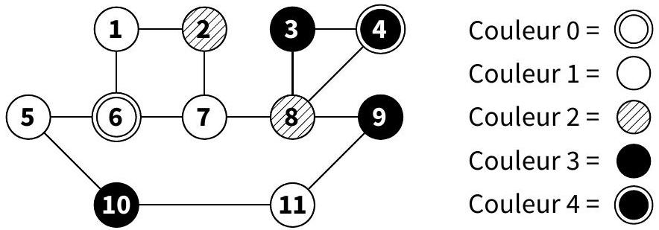
Figure 2 - Exemple de plan colorié pour $k=3,s=6,t=4$.
On suppose l'existence d'une fonction entierAleatoire(k) qui renvoie un entier aléatoire uniforme entre 1 et k (i.e. telle que $Pr\{$ entierAleatoire $(k)=c\}=1/k$ pour tout entier $c∈\{1,…,k\}$ ).
Question 9. Écrire une procédure coloriageAleatoire(plan, couleur, k, s, t) qui prend en argument un plan de $n$ villes, un tableau couleur de taille $n+1$, un entier k , et deux villes $s$ et $t∈[ [n] ]$, et remplit le tableau couleur avec : une couleur aléatoire uniforme dans $\{1,…,k\}$ choisie indépendamment pour chaque ville $i∈[ [n] ]∖\{s,t\}$; et les couleurs 0 et $k+1$ pour $s$ et $t$ respectivement.
Nous cherchons maintenant à écrire une fonction qui calcule l'ensemble des villes de couleur $c$ voisines d'un ensemble de villes donné. Dans l'exemple de la figure 2, l'ensemble des villes de couleur 2 voisines des villes $\{1,5,7\}$ est $\{2,8\}$.
Question 10. Écrire une fonction voisinesDeCouleur(plan, couleur, i, c) qui crée et renvoie un tableau codant la liste sans redondance des villes de couleur c voisines de la ville i dans le plan plan colorié par le tableau couleur.
Question 11. Écrire une fonction voisinesDeLaListeDeCouleur(plan, couleur, liste, c) qui crée et renvoie un tableau codant la liste sans redondance des villes de couleur c voisines d'une des villes présente dans la liste sans redondance liste dans le plan plan colorié par le tableau couleur.
Quelle est la complexité de votre fonction dans le pire cas en fonction de $n$ et $m$ ?
Question 12. Écrire une fonction existeCheminArcEnCiel(plan, couleur, $k,s,t)$ qui renvoie True s'il existe dans le plan plan, un chemin $s∼v_{1}∼⋯∼v_{k}∼t$ tel que couleur $\left[v_{j}\right]=j$ pour tout $j∈\{1,…,k\}$; et renvoie False sinon.
Quelle est la complexité de votre fonction dans le pire cas en fonction de $k,n$ et $m$ ?
Partie IV. Recherche de chemin passant par exactement $k$ villes intermédiaires distinctes
Si les couleurs des villes sont choisies aléatoirement et uniformément dans $\{1,…,k\}$, la probabilité que $j$ soit la couleur de la $j$-ème ville d'une suite fixée de $k$ villes, vaut $1/k$ indépendamment pour tout $j$. Ainsi, étant données deux villes distinctes $s$ et $t∈[ [n] ]$, s'il existe dans le plan plan un chemin de $s$ à $t$ passant par exactement $k$ villes intermédiaires toutes distinctes et si le coloriage couleur est choisi aléatoirement conformément à la procédure coloriageAleatoire(plan, couleur, $k,s,t$ ), la procédure existeCheminArcEnCiel (plan, couleur, $k,s,t$ ) répond True avec probabilité au moins $k^{−k}$; et répond toujours False sinon. Ainsi, si un tel chemin existe, la probabilité qu'une parmi $k^{k}$ exécutions indépendantes de existeCheminArcEnCiel réponde True est supérieure ou égale à $1−{\left(1−k^{−k}\right)}^{k^{k}}=1−exp⁡\left(k^{k}ln⁡\left(1−k^{−k}\right)\right)⩾1−1/e>0$ (admis).
Question 13. Écrire une fonction existeCheminSimple(plan, $k,s,t)$ qui renvoie True avec probabilité au moins $1−1/e$ s'il existe un chemin de $s$ à $t$ passant par exactement $k$ villes intermédiaires toutes distinctes dans le plan plan; et renvoie toujours False sinon.
Quelle est sa complexité en fonction de $k,n$ et $m$ dans le pire cas? Exprimez-la sous la forme $O(f(k)×g(n,m))$ pour $f$ et $g$ bien choisies.
Question 14. Expliquer comment modifier votre programme pour renvoyer un tel chemin s'il est détecté avec succès.
Note : L'algorithme présenté partiellement dans les parties III et IV de ce sujet est dû à Dániel Marx. Pour en savoir plus, on pourra consulter sa page web (http://www.cs.bme.hu/~dmarx) et plus particulièrement les transparents sur la complexité paramétrée (Part 1: Algorithmic techniques, page 66 et suivantes).
En utilisant une meilleure structure de liste sans redondance que celle proposée dans le sujet, on peut facilement obtenir une complexité qui soit linéaire en la taille $(n+m)$ du problème quelle que soit la valeur de $k$ demandée.
